# MA TRẬN, BẢN ĐẶC TẢ VÀ ĐỀ KIỂM TRA GIỮA KÌ II

*Trường THCS Dương Liễu*

## Khung ma trận và đặc tả đề kiểm tra giữa kì II môn Khoa học tự nhiên, lớp 6

**a) Khung ma trận**

**- Thời điểm kiểm tra:** *Kiểm tra giữa kì II khi kết thúc nội dung: Bài 34. Tìm hiểu sinh vật ngoài thiên nhiên*

**- Thời gian làm bài:** *60 phút.*

**- Hình thức kiểm tra:** *Kết hợp giữa trắc nghiệm và tự luận (tỉ lệ 40% trắc nghiệm, 60% tự luận).*

**- Cấu trúc:**

- Mức độ đề:*40% Nhận biết; 30% Thông hiểu; 20% Vận dụng; 10% Vận dụng cao.*

- Phần trắc nghiệm: 4,0 điểm, *(gồm 16 câu hỏi: nhận biết: 12 câu, thông hiểu: 4 câu), mỗi câu 0,25 điểm;*

- Phần tự luận: 6,0 điểm *(Nhận biết: 1,0 điểm; Thông hiểu: 2,0 điểm; Vận dụng: 2,0 điểm; Vận dụng cao: 1,0 điểm).*

- Nội dung nửa đầu học kì II: *100% (10 điểm)*

| **Chủ đề** | | **MỨC ĐỘ** | | | | | | | | **Tổng số câu** | | **Điểm số** |
| --- | --- | --- | --- | --- | --- | --- | --- | --- | --- | --- | --- | --- |
|  | | **Nhận biết** | | **Thông hiểu** | | **Vận dụng** | | **Vận dụng cao** | |
| **Tự luận** | **Trắc nghiệm** | **Tự luận** | **Trắc nghiệm** | **Tự luận** | **Trắc nghiệm** | **Tự luận** | **Trắc nghiệm** | **Tự luận** | **Trắc nghiệm** |
| *1* | | *2* | *3* | *4* | *5* | *6* | *7* | *8* | *9* | *10* | *11* | *12* |
| *Chủ đề 8 : Đa dạng thế giới sống* | *Bài 27. Nguyên sinh vật (5 tiết)* |  | 3 |  | 1 | 1 |  |  |  | 1 | 4 | 3 |
| *Bài 28. Nấm (4 tiết)* |  | 2 |  |  |  |  |  |  |  | 2 | 0,5 |
| *Bài 29. Thực vật (5 tiết)* | 0,5 | 3 | 0,5 | 1 |  |  |  |  | 1 | 4 | 3 |
| *Bài 30. Thực hành phân loại thực vật (1 tiết)* |  |  |  |  |  |  |  |  |  |  |  |
| *Bài 31. Động vật (6 tiết)* |  | 2 |  |  |  |  | 1 |  | 1 | 2 | 1,5 |
| *Bài 32. Thực hành quan sát và phân loại động vật ngoài thiên nhiên (1 tiết)* |  | 1 |  |  |  |  |  |  |  | 1 | 0,25 |
| *Bài 33. Đa dạng sinh học (2 tiết)* |  |  | 1 | 1 |  |  |  |  | 1 | 1 | 1,25 |
| *Bài 34. Tìm hiểu sinh vật ngoài thiên nhiên (3 tiết)* |  | 1 |  | 1 |  |  |  |  |  | 2 | 0,5 |
| **Số câu** | | **0,5** | **12** | **1,5** | **4** | **1** | **0** | **1** | **0** | 4 | 16 | 10,00 |
| **Điểm số** | | **1,0** | **3,0** | **2,0** | **1,0** | **2,0** | **0** | **1,0** | **0** | **6,0** | **4,0** | **10** |
| **Tổng số điểm** | | **4,0 điểm** | | **3,0 điểm** | | **2,0 điểm** | | **1,0 điểm** | | **10 điểm** | | **10 điểm** |

**b) Bản đặc tả**

| **Nội dung** | **Mức độ** | **Yêu cầu cần đạt** | **Số ý TL/số câu hỏi TN** | | **Câu hỏi** | |
| --- | --- | --- | --- | --- | --- | --- |
| TL  (Số ý) | TN  (Số câu) | TL  (Số ý) | TN  (Số câu) |
| ***Chủ đề 8: Đa dạng thế giới sống (38 tiết)*** | | |  |  |  |  |
| **Nguyên sinh vật (5 tiết)** | **Nhận biết** | -Trình bày khái niệm nguyên sinh vật |  | 1 |  | C2 |
| -Nêu một số loài nguyên sinh vật đặc trưng |  | 1 |  | C1 |
| -Nêu được sự đa dạng của nguyên sinh vật |  |  |  |  |
| -Nêu được một số bệnh do nguyên sinh vật gây ra |  | 1 |  | C3 |
| **Thông hiểu** | -Dựa vào hình thái nhận biết được một số đại diện nguyên sinh vật trong tự nhiên |  |  |  |  |
| -Trình bày được các biện pháp phòng chống bệnh do nguyên sinh vật gây ra |  | 1 |  | C16 |
| **Vận dụng** | -Vận dụng kiến thức đã học giải thích được một số bệnh do nguyên sinh vật gây ra trong thực tiễn. | 1 |  |  | C18 |
| **Nấm (4 tiết)** | **Nhận biết** | -Nêu được sự đa dạng của nấm |  |  |  |  |
| -Nhận biết đặc điểm đặc trưng của từng loại nấm |  | 1 |  | C4 |
| -Trình bày hình thức sinh sản của nấm |  | 1 |  | C5 |
| -Trình bày được vai trò của nấm trong tự nhiên và thực tiễn |  |  |  |  |
| **Thông hiểu** | -Phân biệt được nấm đơn bào, nấm đa bào, nấm đảm, nấm ăn được, nấm độc |  |  |  |  |
| -Nêu được một số bệnh do nấm gây ra và biện pháp phòng chống bệnh do nấm |  |  |  |  |
| **Vận dụng** | -Giải thích được một số khâu trong kĩ thuật trồng nấm |  |  |  |  |
| **Thực vật (5 tiết)** | **Nhận biết** | -Trình bày các nhóm thực vật trong tự nhiên | 1 | 1 | C20 | C6 |
| -Trình bày ngành hạt kín chia thành 2 lớp |  | 1 |  | C7 |
| -Trình bày đặc điểm từng nhóm thực vật |  | 1 |  | C8 |
| -Trình bày được vai trò của thực vật trong tự nhiên và đời sống |  |  |  |  |
| -Trình bày được vai trò của thực vật với vấn đề bảo vệ môi trường |  |  |  |  |
| **Thông hiểu** | -Phân biệt được các nhóm thực vật trong tự nhiên: Rêu, dương xỉ, Hạt trần, Hạt kín | 1 | 1 | C20 | C15 |
| **Vận dụng** | -Xây dựng kế hoạch, hành động để bảo vệ cây xanh, bảo vệ rừng, bảo vệ môi trường sống |  |  |  |  |
| **Thực hành phân loại thực vật (1 tiết)** | **Nhận biết** | -Nhận biết các nhóm Thực vật |  |  |  |  |
| **Thông hiểu** | -Phân loại được các mẫu vật và phân chia chúng vào các nhóm thực vật theo tiêu chí phân loại đã học |  |  |  |  |
| **Vận dụng** | -Xây dựng khóa lưỡng phân |  |  |  |  |
| **Động vật (6 tiết)** | **Nhận biết** | -Trình bày các nhóm động vật trong tự nhiên |  | 1 |  | C9 |
| -Trình bày đặc điểm từng nhóm động vật |  | 1 |  | C10 |
| **Thông hiểu** | -Phân biệt được hai nhóm động vật không xương sống và động vật có xương sống. |  |  |  |  |
| -Nêu được một số tác hại của động vật trong đời sống |  |  |  |  |
| **Vận dụng** | -Lấy được ví dụ minh họa về hai nhóm động vật không xương sống và động vật có xương sống |  |  |  |  |
| -Nhận biết được các nhóm động vật không xương sống trong tự nhiên: Ruột khoang, Giun, Thân mềm, Chân khớp. Gọi tên một số đại diện điển hình |  |  |  |  |
| -Nhận biết được các nhóm động vật có xương sống trong tự nhiên: Cá, Lưỡng cư, Bò sát, Chim, Thú (Động vật có vú). Gọi tên một số đại diện điển hình của các nhóm | 1 |  | C19 |  |
| **Thực hành quan sát và phân loại động vật ngoài thiên nhiên (1 tiết)** | **Nhận biết** | -Nhận biết các nhóm động vật |  | 1 |  | C12 |
| **Thông hiểu** | -Phân loại được các mẫu vật và phân chia chúng vào các nhóm động vật theo tiêu chí phân loại đã học |  |  |  |  |
| **Vận dụng** | -Xây dựng khóa lưỡng phân |  |  |  |  |
| **Đa dạng sinh học (2 tiết)** | **Nhận biết** | -Nêu được vai trò của đa dạng sinh học trong tự nhiên và trong thực tiễn |  |  |  |  |
| **Thông hiểu** | -Nhận dạng một số đại diện sinh vật có ích trong tự nhiên và trong đời sống | 1 | 1 | C17 | C13 |
| **Vận dụng** | -Giải thích được vì sao cần bảo vệ đa dạng sinh học |  |  |  |  |
| **Tìm hiểu sinh vật ngoài thiên nhiên (3 tiết)** | **Nhận biết** | -Nêu được một số phương pháp tìm hiểu sinh vật ngoài thiên nhiên |  | 1 |  | C11 |
| **Thông hiểu** | -Phân biệt một số dụng cụ sử dụng quan sát ngoài thiên nhiên |  | 1 |  | C14 |
| **Vận dụng** | -Sử dụng khóa lưỡng phân để phân loại một số nhóm sinh vật |  |  |  |  |

**c) Đề kiểm tra**

**ĐỀ KIỂM TRA GIỮA KỲ II NĂM HỌC 2022-2023**

**MÔN KHOA HỌC TỰ NHIÊN LỚP 6**

Thời gian làm bài 60 phút

1. **TRẮC NGIỆM: 4,0 điểm**

*Chọn phương án trả lời đúng cho các câu sau:*

**Câu 1.** Sinh vật nào sau đây không phải là động vật nguyên sinh?

|  |  |  |  |
| --- | --- | --- | --- |
| A.Trùng roi | B. Trùng kiết lị | C. Trùng giày | D. Virus corona |

**Câu 2.** Nguyên sinh vật là nhóm sinh vật:

A. có cấu tạo tế bào nhân thực, đa số có kích thước hiển vi.

B. có cấu tạo tế bào nhân sơ, đa số có kích thước hiển vi.

C. chưa có cấu tạo tế bào, đa số có kích thước hiển vi.

D. có cấu tạo tế bào nhân thực, kích thước lớn.

**Câu 3.** Bệnh kiết lị do tác nhân nào gây nên?

|  |  |  |  |
| --- | --- | --- | --- |
| A.Trùng roi | B. Trùng kiết lị | C. Trùng giày | D. Amip ăn não |

**Câu 4.** Những loài nấm độc thường có điểm đặc trưng nào sau đây ?

A.Tỏa ra mùi hương quyến rũ

B.Thường sống quanh các gốc cây

C.Có kích thước lớn

D.Có màu sắc rất sặc sỡ, có vòng cuống nấm và bao gốc nấm.

**Câu 5.** Nấm sinh sản chủ yếu theo hình thức nào?

A. Mọc chồi B. Bằng bào tử C. Nhân đôi D. Bằng hạt

**Câu 6.** Giới thực vật được chia thành

1. Ngành rêu, ngành dương xỉ, ngành hạt trần, ngành hạt kín
2. Ngành tảo, ngành rêu, ngành dương xỉ, ngành hạt trần
3. Ngành tảo, ngành rêu, ngành hạt trần, ngành hạt kín
4. Ngành tảo, ngành rêu, ngành dương xỉ, ngành hạt kín

**Câu 7.** Thực vật ngành hạt kín được chia thành 2 lớp. Đó là

1. Lớp một lá mầm và lớp hiná mầm
2. Lớp trên cạn và lớp dưới nước
3. Lớp một lá mầm và lớp không lá mầm
4. Lớp thực vật ưa sáng và lớp thực vật ưa bóng

**Câu 8.** Nhóm thực vật nào sau đây có đặc điểm: Có mạch, có hạt và có hoa

1. Ngành rêu
2. Ngành dương xỉ
3. Ngành hạt trần
4. Ngành hạt kín

**Câu 9.** Hãy cho biết Cá sấu thuộc nhóm động vật nào?

A. Lưỡng cư B. Bò sát

C. Thú D. Chân khớp

**Câu 10.** Da ẩm ướt, hô hấp bằng da và phổi là đặc điểm của

A. Con cá B. Con tôm

C. Con ếch D. Con cua

**Câu 11.** Khi đi tham quan tìm hiểu sinh vật ngoài thiên nhiên em thường sử dụng loại kính nào sau đây?

A. Kính hiển vi.

B. Kính lúp cầm tay.

C. Kính thiên văn.

D. Kính hồng ngoại.

**Câu 12.** Con ếch sống ở môi trường nào?

A. Trên cạn B. Dưới nước

C. Vừa ở nước, vừa ở cạn D. Trên cây

**Câu 13.** Biện pháp nào sau đây *không phải* là bảo vệ đa dạng sinh học?

A. Nghiêm cấm phá rừng để bảo vệ môi trường sống của các loài sinh vật

B. Cấm săn bắt, buôn bán, sử dụng trái phép các loài động vật hoang dã.

C. Tuyên truyền, giáo dục rộng rãi trong nhân dân để mọi người tham gia bảo vệ rừng.

D. Dừng hết mọi hoạt động khai thác động vật, thực vật của con người

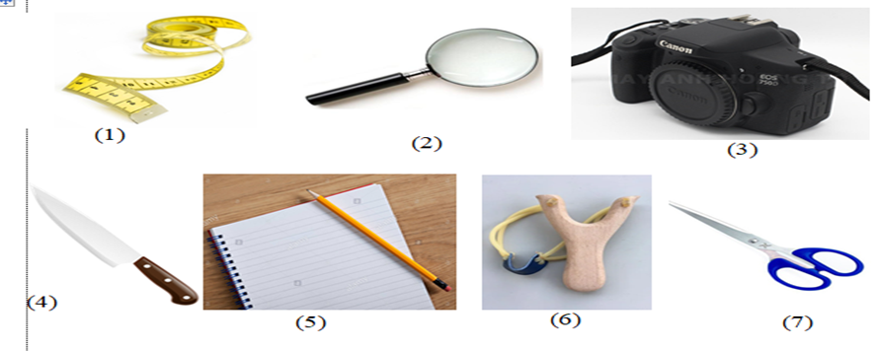**Câu 14.** Những dụng cụ nào sau đây ***không*** cần sử dụng khi tìm hiểu sinh vật ngoài thiên nhiên?

A. (1), (2), (3), (4), (5).

**B. (1), (2), (3), (5), (7).**

C. (3), (4), (5), (6).

D. (2), (3), (4), (5).

**Câu 15.** (TH) Đây là hình ảnh một số loài thực vật.

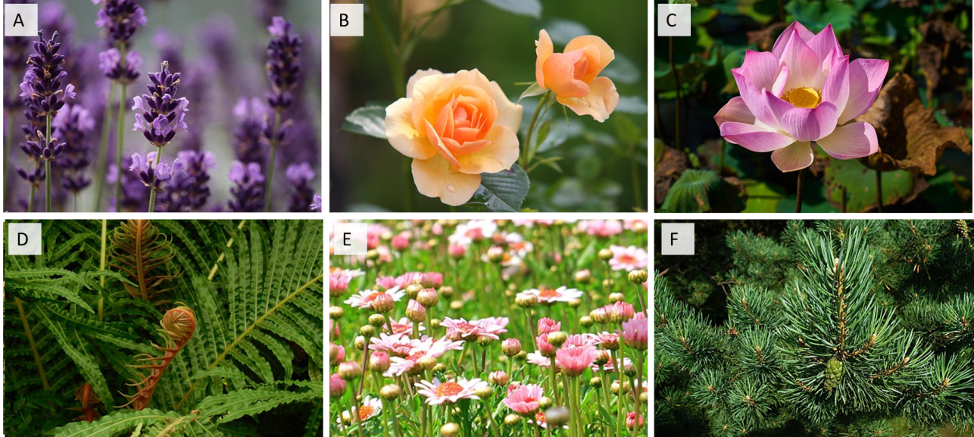

Hình ảnh nào thể hiện thực vật hạt kín

1. A, B, C, D
2. A, B, C, E
3. A, B, C, F
4. A, B, E, F

**Câu 16.** Nguyên nhân gây ra bệnh sốt rét là gì?

A. Không rửa tay trước khi ăn, không ăn hin uống sôi.

B. Không mắc màn trước khi ngủ, không dọn dẹp nhà cửa thường xuyên.

C. Mắc màn trước khi ngủ, dọn dẹp nhà cửa thường xuyên.

D. Rửa tay trước khi ăn, ăn hin uống sôi.

**B. TỰ LUẬN: 6 điểm**

**Câu 17**. **(1 điểm):** Tại sao đa dạng sinh học ở hoang mạc lại thấp hơn rất nhiều so với đa dạng sinh học ở rừng mưa nhiệt đới?

**Câu 18. (2 điểm):** Hãy lấy ví dụ chứng minh nguyên sinh vật vừa có lợi vừa có hại đối với con người.

**Câu 19. (1 điểm):** Đọc đoạn thông tin sau:

Được biết, chuột cái có chu kì động dục từ 4 - 6 ngày. Trong trường hợp cho chuột cái tiếp xúc với nước tiểu chuột đực thì chúng sẽ động dục sau 72 giờ còn nếu những con chuột cái với mật độ lớn thì tất cả chúng sẽ không động dục.

Sau khi giao phối thông thường chuột cái sẽ phát triển một lớp màng ngăn cản việc giao phối đó. Thời kì của chuột vào nhà khoảng 19 – 21 ngày và mỗi lứa chuột mẹ sinh 3 – 14 con chuột (trung bình 7 con). Mỗi chuột cái có thể đẻ 5 – 10 lứa mỗi năm, vì vậy số lượng chuột nhà có thể tăng rất nhanh. Chuột nhà sinh sản quanh năm (tuy nhiên, trong điều kiện sống tự nhiên, chúng không sinh sản trong những tháng quá lạnh, mặc dù chúng không ngủ đông).

Chuột sơ sinh không mở mắt được ngay và không có bộ lông. Bộ lông phát triển vài ba ngày sau khi sinh; đôi mắt mở sau khi sinh khoảng 1 – 2 tuần, con đực trưởng thành sinh dực sau khoảng 6 tuần và con cái khoảng 8 tuần, nhưng cả hai giới có thể sinh sản sớm từ khi 5 tuần.

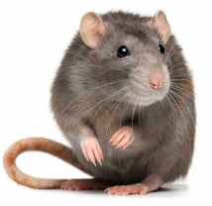

Dựa vào thông tin trên và kiến thức đã học, trả lời câu hỏi sau:

a) Chuột được xếp vào nhóm động vật nào?

b) Nêu tác hại và đề xuất một số biện pháp phòng tránh chuột.

**Câu 20. (2 điểm)**

**a)** Hãy kể tên các nhóm thực vật mà em đã học? Trong các nhóm thực vật đó thì nhóm nào có sự đa dạng nhất?

b) Cho 2 cây: Cây thông, cây ổi. Loài cây nào thuộc nhóm cây Hạt trần, loài cây nào thuộc nhóm cây hạt kín? Dựa vào đặc điểm nào mà em phân biệt được?

---------- Hết ----------

**d) Hướng dẫn chấm**

**HƯỚNG DẪN CHẤM ĐỀ KIỂM TRA GIỮA KÌ II**

1. **TRẮC NGHIỆM: 4 điểm (đúng mỗi câu được 0,25 điểm)**

|  |  |  |  |  |  |  |  |  |
| --- | --- | --- | --- | --- | --- | --- | --- | --- |
| **Câu** | **1** | **2** | **3** | **4** | **5** | **6** | **7** | **8** |
| **Đáp án** | **D** | **A** | **B** | **D** | **B** | **A** | **A** | **D** |
| **Câu** | **9** | **10** | **11** | **12** | **13** | **14** | **15** | **16** |
| **Đáp án** | **B** | **C** | **B** | **C** | **D** | **B** | **B** | **B** |

1. **TỰ LUẬN : 6 điểm**

|  |  |
| --- | --- |
| **Đáp án** | **Điểm** |
| **Câu 17. (1 điểm)**  Đa dạng sinh học ở hoang mạc thấp hơn rất nhiều so với đa dạng sinh học ở rừng mưa nhiệt đới vì điều kiện khí hậu ở hoang mạc khắc nghiệt, chỉ có một số ít loài sinh vật thích nghi với điểu kiện sống ở đó. Rừng mưa nhiệt đới có điểu kiện khí hậu phù hợp với nhiều loại sinh vật khác nhau, do đó rừng mưa nhiệt đới có độ đa dạng sinh học cao. | **1 điểm** |
| **Câu 18. (2 điểm)**  - Có lợi: Một só loại tảo là nguồn thực phẩm và nguyên liệu có giá trị đối với con người; nhiều nguyên sinh vật là thức ăn cho các động vật thuỷ sản như cá, tôm,...  - Có hại: Một số nguyên sinh vật gây bệnh cho người và vật nuôi; tảo phát triển mạnh (tảo nở hoa) có thể làm chết hàng loạt các động vật thuỷ sinh gây ô nhiễm môi trường và thiệt hại cho ngành chăn nuôi thuỷ sản,... | **1 điểm**  **1 điểm** |
| **Câu 19. (1 điểm)**   1. Chuột được xếp vào nhóm Thú. 2. Tác hại: gặm nhấm làm hư đồ đạc gia đình, phá hại mùa màng, mang mầm bệnh truyền người   Phòng chống chuột: Giữ gìn vệ sinh môi trường; nhà cửa sạch sẽ, gọn gang; nuôi mèo diệt chuột hoặc dung keo bẫy chuột,…. | **0,25 điểm**  **0,75 điểm** |
| **Câu 20. (2 điểm)**   1. Có 4 nhóm thực vật: Nhóm Rêu, Nhóm Dương xỉ, Nhóm Hạt trần, Nhóm Hạt kín.   Trong các nhóm sinh vật này, nhóm thực vật hạt kín đa dạng nhất, chiếm ưu thế khắp các dạng môi trường sống và trở thành nhóm chiếm ưu thế nhất trong giới Thực vật.   1. Nhóm cây Hạt trần: Cây thông. Dựa vào đặc điểm Cơ quan sinh sản là nón đực và nón cái. Chưa có hoa, hạt có cấu trúc tương tự hình nón, không được bao bọc trong quả.   Nhóm cây Hạt kín: cây ổi. Dựa vào đặc điểm cơ quan sinh sản là hoa, hạt được bảo vệ trong quả. | **1 điểm**  **1 điểm** |

**----------**